МІНІСТЕРСТВО ОСВІТИ І НАУКИ УКРАЇНИ
НАЦІОНАЛЬНИЙ ЦЕНТР МАЛА АКАДЕМІЯ НАУК

РОЗРОБКА СИСТЕМИ МІНЕРАЛЬНИХ ВОД ДЛЯ ІНДИВІДУАЛЬНОГО ВЖИВАННЯ

ВІДДІЛ: ФІЗІОЛОГІЯ
БАЗОВА ДИСЦИПЛІНА: БІОЛОГІЯ

РОБОТУ ВИКОНАЛИ: СУПРУН ВІКТОРІЯ, МИРОСЛАВА МАКАРЕНКО, ТЕТЯНА ПЕТРУНЬКО

Зміст
ВСТУП……………………...……………………..3
РОЗДІЛ І. ВИДИ КЛАСИФІКАЦІЇ ВОДИ……………………………...………………4
1.1 За ступенем мінералізації………………..4
1.2 За хімічним складом……………………...5
1.3 За присутністю у воді іонів……………....5
1.4 За О. А. Алекіним……………………........6
РОЗДІЛ ІІ. СТРУКТУРА УКРАЇНСЬКОГО РИНКУ МІНЕРАЛЬНИХ ВОД………………………..............7
РОЗДІЛ ІІІ. КОНТРОЛЬ ЯКОСТІ ВОДИ………………...…………………………......9
3.1 Методи контролю якості………………….9
3.2 Показники якості води………………..….10
РОЗДІЛ IV. РЕКОМЕНДАЦІЇ ЩОДО ВЖИВАННЯ РІЗНИХ ВИДІВ МІНЕРАЛЬНИХ ВОД………...10
4.1 Наслідки неправильного вживання мінеральної води..........................................................................10
4.2 Рекомендації щодо вживання мінеральної води………………………………………………...11
ВИСНОВОК…………………………………….....12

2
ВСТУП
Здавалося б, про воду ми знаємо все. Однак, питання «яку воду обрати» актуальний в будь-яку пору року і в різних життєвих ситуаціях. Втамувати спрагу в спеку по-справжньому можливо тільки за допомогою чистої води. Як відомо, смак чаю або кави, а також численних страв з великою кількістю рідини, безпосередньо залежить від якості води, на основі якої вони приготовані. Дієтологи кажуть про воду як про засіб, необхідний для ефективного схуднення.
Сьогодні нас часто не влаштовує якість водопровідної води з джерел централізованої системи питного водопостачання. Для знезараження води, яка розфасована в тару різної ємності, не використовується хлор. У цьому полягає одна з головних причин для покупки води в магазині. Тому правильний вибір води, враховуючи різноманітність сучасного асортименту, залишається справжньою проблемою.
Обираючи воду для щоденного вживання та приготування їжі, надавайте перевагу питній або мінеральній столовій воді.
Необхідно знати також, що важлива не тільки безпека води. Для природного поновлення та повноцінної життєдіяльності людині необхідна збалансованість води за мінеральним складом - її корисні властивості, та й просто смак. Такими властивостями володіє вода вищої категорії якості. Вона фізіологічно повноцінно наповнена життєво-важливими макро- і мікроелементами, у тому числі йодом і фтором.

РОЗДІЛ І. ВИДИ КЛАСИФІКАЦІЇ ВОДИ
1.1 Мінералізація води - це загальна кількість розчинених у воді солей і органічних речовин, що виражається в грамах або міліграмах на літр.
Води високомінералізовані (вище 1500 мг / дм3) є цінним джерелом солей кальцію і магнію. Рекомендується для спортсменів і людей фізично активних, так як вони дозволяють заповнити втрачені разом з потом мінерали, необхідні в різних біохімічних обмінних процесах організму. Не слід їх вживати людям, що страждають гіпертонією або мають захворювання нирок. Протипоказані вони і дітям, бо надто високий вміст натрію викликає підвищення кров'яного тиску.
Води середньомінералізовані (від 500 мг / л до 1500 мг / л мінералів) багаті іонами і хлоридами кальцію, але мають відносно невелику кількість іонів натрію. Їх можна пити в будь-якій кількості, тому що вони забезпечують організм необхідними мінералами, видаляючи шкідливі продукти обміну речовин.
Води низькомінералізовані (з вмістом мінералів до 500 мг / л) мають невелику кількість хлористого натрію, тому рекомендуються для широкого вжитку, особливо для тих, хто дотримується дієти, немовлят, дітей, вагітних жінок і годуючих матерів. Залежно від ступеня мінералізації вода поділяється на мінеральну та питну. Лікувально-столові і лікувальні мінеральні води необхідно застосовувати за призначенням лікаря і у визначений час. У повсякденному житті зазвичай використовують питну воду, з загальною мінералізацією до 1000 мг / л, найкращими смаковими якостями володіє вода з загальною мінералізацією до 600 мг / л і загальною жорсткістю - до 7 мг / л, а м'яка вода має загальну жорсткість всього до 3,5 мг / л.

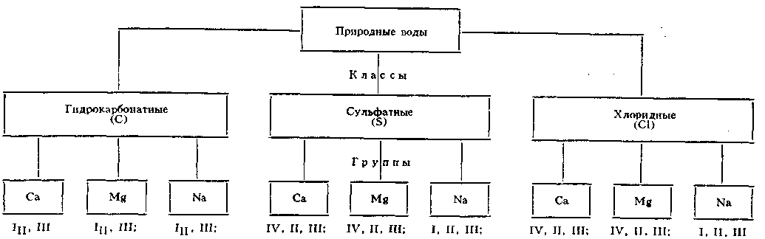
1.2 Класифікація вод (за О. А. Алекіним), заснована на поєднанні принципу поділу за переважаючими аніонами і катіонами з поділом за співвідношенням між іонами. Всі природні води поділяються за домінуючим аніоном на три класи: гідрокарбонатні і карбонатні (HСО3- + CO3-2), сульфатні (SO4-2) і хлоридні (Сl-) води.
Таб. 1
1.3 Класифікація вод (за С. А. Щукаревим) за присутністю у воді іонів Na +, Mg + 2, Са + 2, Сl-, SO4-2, НСО-в кількості більш ніж 25% (з розрахунку 100% мг / екв). Класифікаційна система (рис. 9), де по вертикальній лінії нанесені можливі комбінації катіонів, а по горизонтальній - аніонів, передбачає 49 можливих поєднань іонів, яким відповідають 40 класів природних вод. Кожний клас має свій номер.

Таб.2

РОЗДІЛ ІІ.СТРУКТУРА УКРАЇНСЬКОГО РИНКУ МІНЕРАЛЬНИХ ВОД
На ринку безалкогольних напоїв досить багато учасників з безліччю торгових марок і брендів. Однак в українців уже склалися традиційні вподобання і тому дрібні або нові бренди йдуть з ринку, витісняючись більш великими брендами. Так майже 50% всього ринку газованої води і майже 70% ринку негазованої води належать 10 крупним виробникам. Що залишилися частки належать невеликим місцевим торговим маркам і виробникам. Вхід нових операторів на ринок досить важкий, оскільки український ринок мінеральних вод достатньо консолідований і діючі оператори міцно утримують свої позиції, розширюючи своє виробництво.
Основні великі гравці на ринку мінеральних вод в Україні:
• IDS Group Ukraine (компанії належать такі торгові марки, як «Моршинська», «Миргородська», «Аляска», «Трускавецька», а також мінеральна вода «Боржомі», імпортована з Грузії);
• «Кока-Кола Беверіджиз Україна» (бренд «BonAqua»),
• «Оболонь» (мінеральна і питна вода торгових марок «Оболонська», «Прозора»);
• «Росинка» (ТМ «Софія Київська»),
• «Ерлан» (ТМ «Знаменівська»)
• Свалявський завод мінеральних вод (мінеральна вода торгових марок ТМ «Поляна Квасова», «Свалява», «Лужанська», «Поляна джерельна»).

Незважаючи на те, що великі компанії є закордонними, а не українськими, їх портфель брендів складається в основному з вітчизняних торгових марок. Це пов'язано з тим, що українці більш лояльні до українських торговим марками і з тим, що мінеральна вода українських брендів дешевше, ніж міжнародних.
«Моршинська». Мінеральна столова вода добувається з Моршинського джерела і відразу ж розливається в пляшки. Вода проходить тільки через механічні фільтри і не втрачає свій природний хімічний склад і фізичну структуру. На Моршинському заводі мінвод використовуються новітні технології, що дозволяє продукції займати лідируючі позиції на ринку.
«Трускавецька». Мінеральна вода “Трускавецька” видобувається із свердловин ландшафтного заповідника відомого курорту Трускавець, відкритого ще у 1827році. Заповідник розташований у мальовничій долині Східних Карпат, краї чистого запашного повітря, цілющих джерел і лісів. Це - гідрокарбонатна столова вода. Вона поєднує цілющі властивості карпатської води з низькою (до 0,9 г/дм3) природною мінералізацією, що дає змогу вживати її щодня, усім без винятку. Отже, вона однаково добре впливає як на дорослих, так і на дітей.
«Ессентуки» - мінеральні води популярного, що спеціалізуються на лікуванні захворювань шлунково-кишкового тракту, печінки, а також супутніх захворювань і порушення обміну речовин. Основними лікувальними засобами курорту є більше 20 вуглекислих соляно-лужних джерел мінеральних вод.
«Знаменівська». Мінеральна вода від компанії «Ерлан» штучно збагачується CO2 і містить унікальний природний комплекс. Люди купують дану воду за призначенням лікаря для профілактики або лікування різних захворювань. Не рекомендується до постійного вживання: не більше 30 днів з перервою 3-6 місяців.

РОЗДІЛ ІІІ. КОНТРОЛЬ ЯКОСТІ ВОДИ
3.1 Автоматизація контролю якості води проводиться за двома напрямками:
- пряме вимірювання концентрації забруднення з допомогою датчиків;
- створення автоматизованих систем.
За значенням прилади автоматизованого контролю якості води поділяються:
- переносні (які використовуються в польових умовах і рухомих лабораторіях);
- стаціонарні (які широко використовуються в системах автоматизованого спостереження і контролю забруднення).
За допомогою переносних приладів вимірюють органоліптичні показники води; рН середовища; вміст великодисперсних (завислидих) речовин; хімічне використання кисню (ХВК); кількість розчинного у воді кисню; біохімічне використання кисню (БВК), а також концентрацію шкідливих речовин, для яких існують нормовані значення ГДК.
Отже, колір води встановлюють вимірюванням її оптичної щільності на спектофотометрі при різних довжинах хвиль світла.
Значення рН визначають електрометричним способом.
При визначенні великодисперсних домішок визначають масову концентрацію механічних домішок, при цьому використовують фільтроелементи. Під хімічним використанням кисню (ХВК) розуміють кількість кисню, яка необхідна для окислення відновників, які є у воді. Вимірювання ХВК здійснюється арбітражними методами. Вміст розчиненого кисню вимірюють після заключного процесу очистки безпосередньо перед скидом води у водний об’єкт. З лабораторних методів найбільше використання має йодометричний метод Вінклера для визначення розчинного кисню з концентрацією більше 0,0002 кг/куб м.
Менші концентрації вимірюють колориметричними методами, які базуються на зміні інтенсивності кольору сполук, які утворилися в результаті реакції між спеціальними барвниками і стічною водою.
Під біологічним використанням кисню (БВК) розуміють кількість кисню (міліграмах), яка необхідна для окислення в аеробних умовах органічних речовин, які містяться в 1л стічної води, що відбувається у воді в результаті біологічних процесів. Визначення (БВК) проводять на основі аналізу зміни кількості розчинного кисню на протязі певного часу.
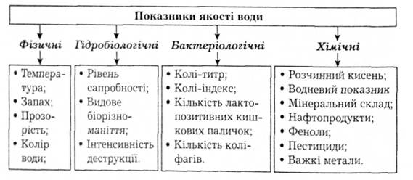
3.2 Якість води визначається за низкою її показників, а саме склад і властивості води й визначають її придатність для певного виду водокористування. Для оцінки якості води використовують чотири основні групи показників: фізичні, гідробіологічні, бактеріологічні, хімічні.До фізичних належать температура, запах, прозорість, колір води. Температура впливає майже на всі процеси, від яких залежить склад і властивості воді. Запах води, створюється специфічними речовинами, які надходять у воду в результаті життєдіяльності гідробіонтів, розкладання органічних речовин тощо. Прозорість залежить від ступеня розсіювання сонячного світла у воді органічними і мінеральними речовинами, які перебувають у воді в завислому і колоїдному стані. Колір води зумовлюється вмістом органічних забарвлених сполук.
Таб. 3

РОЗДІЛ ІV. ЕКСПЕРЕМЕНТАЛЬНА ЧАСТИНА
Вимірювання показника Рн проводилися за допомогою прибору phywe cobra 4 mobile link. Норма рН становить від ,86 до 7,2. Лише моршинська слабогазована відповідає нормі. Мінімальний показник у Трускавецькій, максимальний – у Знаменівській.

Показник твердості води визначався титриметричним аналізом. Норма становить не вище 7 мг-екв/л. Нормі відповідають всі зразки.

Наявність нікелю і нітратів досліджувалась фотометричним напівкількісним аналізом з використанням порівняльної шкали. Всі зразки відповідають нормі, яка становить не вище 45 мл/л.

Інші показники мінеральної води визначались або за допомогою підрахунків, або на основі етикетки. Сума Ca i Mg визначалась першим способом. Норма – більше 200 мг/л, якій відповідає Трускавецька і Ессентуки.
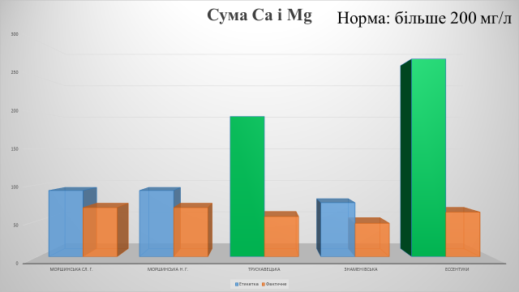
Нормі мінералізації відповідають всі зразки.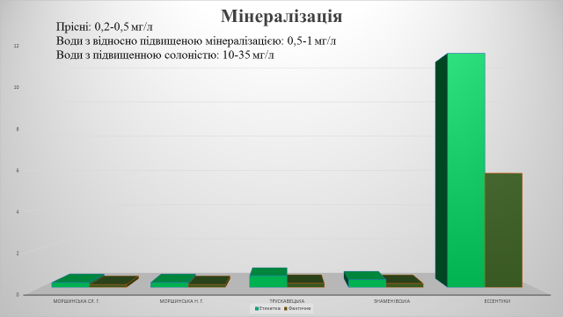

РОЗДІЛ V. РЕКОМЕНДАЦІЇ ЩОДО ВЖИВАННЯ РІЗНИХ ВИДІВ МІНЕРАЛЬНИХ ВОД
4.1 Неправильне вживання мінеральної води може спричинити небажані наслідки, особливо у дітей та людей старшого віку, при деяких захворюваннях серцевосудинної системи, нирок. Наприклад, у більшості хворих на артеріальну гіпертензію передозування мінеральної води може призвести до ще більшого підвищення тиску крові.
Зважаючи на те, що в мінеральній воді міститься багато натрію, передозування її може призвести до порушення фізіологічних співвідношень вмісту натрію та калію. Для запобігання цьому потрібно вживати більше продуктів, багатих на калій, або за призначенням лікаря навіть приймати препарати калію.
Після вживання сирих овочів, фруктів, ягід мінеральну воду можна вживати не скоріше, ніж через одну годину, щоб не спровокувати порушення функції кишечника. Полянські води не псують зубів, як дехто помилково вважає, а гідрокарбонат натрію не відкладається в суглобах. Навпаки, він розчиняє солі сечової кислоти і сприяє виведенню їх з організму.
Добре зарекомендувала себе розроблена в санаторії «ступінчата» методика питного лікування. Таке питне лікування - метод вибору при бальнеотерапії хворих, котрі приїжджають в санаторій в фазі неповної ремісії або навіть при загостренні, особливо при патології шлунку та дванадцятипалої кишки. З іншого боку, інтенсивність стимуляції зростає в міру збільшення часового інтервалу між питтям мінеральної води і прийманням їжі.
Було запропоновано штучно змінювати хімічний склад полянської мінеральної води, збільшуючи в ній вміст магнію сульфату, і цим покращувати її лікувальні властивості. Це корисно при захворюваннях жовчного міхура, печінки, алергії, гіпертонії, при закрепах. При схильності до проносів додавати у воду магнію сульфат не бажано
4.2 Вода «Ессентуки» лікувальна газована підходить для людей з хронічними гастритами, з нормальною та зниженою секреторною функцією шлунку; з хворобами кишечника, печінки, жовчного міхура і жовчовивідних шляхів, підшлункової залози, хворобами обміну речовин.
«Знаменівська» негазована підходить для людей з хронічним неатрофічним гастритом, з підвищенною та збереженною кислоутворювальною функцією шлунку, з виразковою хворобою дванадцятипалої кишки або шлунку, з хронічними захворюваннями жовчного міхура та печінки. Протипоказання: загострення запального процесу шлунку та дванадцятипалої кишки, виразкова хвороба шлунку та дванадцятипалої кишки у фазі загострення.
«Моршинська» негазована та середньогазована, а також «Трускавецька» сильногазована придатні для щоденного вживання.

ВИСНОВОК
Кожна мінеральна вода підходить людям з певними фізіологічними характеристиками:
«Ессентуки» та «Знаменівська» негазована підходять для людей з хронічними гастритами, захворюваннями шлунку, печінки та жовчного міхура.
Негазована та середньогазована «Моршинська» і сильногазована «Трускавецька» придатні для щоденного вживання.
Таким чином ми розробили систему підбору мінеральних вод для індивідуального вживання.

СПИСОК ЛІТЕРАТУРИ
1. Шаповалов Є. Б. Контрольна робота з дисципліни «Проектний аналіз» : автореф. дис. на здобуття наук. ступеня асп. техн. наук / Шаповалов Євгеній Борисович, 2014.
2. НАЦІОНАЛЬНИЙ СТАНДАРТ УКРАЇНИ. ВОДА ПИТНА. Вимоги та методи контролювання якості.
3. Іванов О. В. Індивідуальний підбір мінеральної води / Олександр Володимирович Іванов. – 2011. – С. 12.
4. Лукіна М. О. Як правильно підібрати мінеральну воду / Марія Олексіївна Лукіна. – 2013. – С. 14.
5. Plumey D. LABELS TELL YOU WHAT KIND OF WATER YOU DRINK [Електронний ресурс] / Dr Laurence Plumey. – 2013. – Режим доступу до ресурсу: http://waterstories.nestle-waters.com/health/knowing-what-kind-of-bottled-water-we-buy-by-reading-the-label/.
6. Azoulay A. Comparison of the Mineral Content of Tap Water and Bottled Waters [Електронний ресурс] / A. Azoulay, P. Garzon, M. Eisenberg. – 2001. – Режим доступу до ресурсу: http://www.ncbi.nlm.nih.gov/pmc/articles/PMC1495189/.

